
RAISKUMA PAGASTA IEDZĪVOTĀJU PADOME

Protokols nr. 6/26
Sēdes sākums: 2026. gada 3.jūnijā, 18:00
Norises vieta: Cēsu novads, Raiskuma pagasts, Pagastmāja
Sēdē piedalās: Raiskuma pagasta iedzīvotāju padome - Ilze Griķe, Dace Eihenbauma, Gints Raiska, Helmuts Zvejnieks, Andris Leimanis, Andris Erenbots. Nepiedalās Andris Vanadziņš
Sēdē piedalās ap 10 Raiskuma pagasta iedzīvotāju.
Sēdes darba kārtība:
- Lēmums Raiskuma pagasta iedzīvotāju padomes budžeta izlietojumam.
- Citi jautājumi
Sēdes gaita:
- Lēmums par Raiskuma pagasta iedzīvotāju budžeta izmantošanu
Pēc pagājušās sapulces 29.aprīlī, kur tika izvirzītas 2 idejas - interaktīva, izgaismota informatīvā stenda izvietošana Raiskumu centrā un kopīgi pasākumi Raiskuma pagasta iedzīvotājiem ar vietējo amatnieku tirdziņu un talantīgu raiskumiešu uzstāšanās, ir izvirzīta arī trešā ideja – budžeta novirzīšana basketbola laukuma būvniecības darbiem, pie Raiskuma pamatskolas.
1.ideja. Interaktīvais stends ir laba ideja, taču par ievietojamo informāciju vēl detalizētāk jāiedziļinās. Lai sagatavotu korektu, interesantu un noderīgu informāciju, jāņem vērā izmaksas. Gints Raiska šo ideju papildinās un iesniegs kā nākamā gada iedzīvotāju iesaistes projektu.
2.ideja. Tā kā Raiskuma parka noslodze jau ir saplānota, īsti nav vietas vēl kādam pasākumam. Amatnieku tirdziņš ieplānots rudenī.
3.ideja. Š.g. 16.janvāra sapulcē Raiskuma pamatskolas direktore Lolita Žagare prezentēja ideju par āra basketbola laukuma rekonstrukciju pie Raiskuma pamatskolas, kas būtu pieejams gan skolas audzēkņiem, gan pagasta iedzīvotājiem un visiem. Basketbola laukuma attīstības projekts strauji virzās uz priekšu. No Latvijas Basketbola savienības saņemts dāvinājums – āra basketbola laukums un grozi. Ir arī tehniskā specifikācija par prasībām, kas jāievēro, lai laukumu uzstādītu. Dāvinājums – 40 000 EUR apmērā. Tāme par veicamajiem darbiem līdzīgi, aptuveni 36 000 EUR. Ir vietējo iedzīvotāju vēlme veikt ziedojumu laukuma uzstādīšanas darbiem. Tomēr izmaksas ir apjomīgas. Ilze Griķe ir iesniegusi projektu iedzīvotāju līdzdalības budžeta projektā, daļai no darbiem. Iedzīvotāji aktīvi balso, pagaidām ir viens no līderiem pēc balsu skaita. Iedzīvotāji tiek aicināti balsot par līdzdalības projektiem arī klientu apkalpošanas centrā.
Lai āra basketbola laukuma projekts tiktu veiksmīgi realizēts, Raiskuma pagasta iedzīvotāju padome akceptē šo ideju un ir gatavi balsot par Raiskuma pagasta iedzīvotāju padomes 2026.gada budžeta 5 828 EUR novirzīšanu basketbola laukuma uzstādīšanas būvdarbiem.
Atklāti balsojot, vienbalsīgi, 6 par, tiek pieņemts lēmums – Raiskuma pagasta iedzīvotāju budžets tiek novirzīts basketbola laukuma rekonstrukcijas un būvniecības darbiem. Konkrēti darbi tiks saskaņoti ar Pārgaujas apvienības vadību.
Andris Vanadziņš sēdē nepiedalās, taču atsūtījis rakstisku apliecinājumu, ka nodod savu balsi par basketbola laukuma rekonstrukcijas un būvniecības darbiem.
Andris Erenbots būs atbildīgais par tehniskajiem jautājumiem komunikācijā ar Pārgaujas apvienības vadību.

- Citi jautājumi

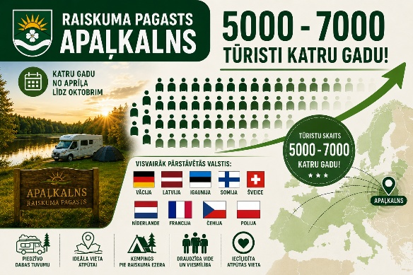
- Sēdē piedalās iedzīvotāji, kuriem aktuāli brīvprātīgo ugunsdzēsēju pienākumi. Ņemot vērā ģeopolitisko situāciju, svarīgi apzināt vietējos resursus, lai varētu rīkoties nepieciešamības gadījumā. Vietējā depo atrodas ugunsdzēsēju auto, svarīgi to uzturēt tehniskajā kārtībā. Noteikt iedzīvotāju diskusija par kontaktpersonām, kam jautāt par nepieciešamajiem pasākumiem, lai tiktu izveidota brīvprātīgo ugunsdzēsēju brigāde Raiskumā un tiks apzināti iedzejamie interesenti.
- Dace Eihenbauma ziņo par kempinga “Apaļkalns” noslodzi tūrisma sezonā. Katru gadu tūrisma sezonā no aprīļa līdz oktobrim kempingā ierodas 5000-7000 tūristu. Vislielākis tūristu skaits ir no Vācijas, Latvijas, Igaunikas, Somijas, Šveices, Nīderlandes, Francijas, Čehijas un Polijas.
Kempinga īpašnieks ir atvērts jaunām idejām. Tiek atbalstīta iniciatīva organizēt vietējo amatnieku tirdziņus kempinga “Apaļkalns” teritorijā. D. Eihenbauma pēc atvaļinājuma apzinās datumu iespējas un vietējo amatnieku interesi.
- Iedzīvotāji norāda, ka autobusa pieturā Raiskumā regulāri tiek apgāzts atkritumu konteiners un tā saturs izkaisīts uz grīdas. Gints Raiska iesaka, ka ir nepieciešams konteiners, kurš piestiprināts pie sienas, lai tā saturu varētu iztukšot tikai to atslēdzot.
Ņemot vērā, ka Raiskumā var sastapt ļoti daudzus tūristus, izmētāti atkritumi nav pozitīvs apskates objekts.

- Helmuts Zvejnieks ziņo - netālu no Raiskuma kroga, tagad The Art Ranch Dukuri, atradās reklāmas stends, kurā bija informācija par tūrisma objektiem Raiskuma pagastā. Stends ir noņemts. Izvietotā informācija bija saistoša tūristiem un liels atbalsts vietējiem uzņēmējiem. Stendu nepieciešams atjaunot. Uzrakstu par Pārgaujas novadu var nomainīt ar Pārgaujas apvienību. Par stenda noņemšanu ir neapmierināti vietējie uzņēmēji, kuri ziedoja līdzekļus, lai tāds taptu.

- Iedzīvotāji vērš uzmanību, ja jau tik daudz tūristu katru gadu ierodas Raiskumā, tad nepieciešams lai veikala “Ezeriņi” īpašnieki sakoptu savu teritoriju, nopļautu zāli, noņemtu uzrakstu “Veikals”, jo tūristi tur cer iepirkties, taču izrādās slēgts. Nekoptā teritorija krasi kontrastē ar blakus esošajām sakoptajām teritorijām.

- Raiskuma pagasta seniori ir vīlušies, ka 2.jūlijā plānotajā ekskursijā uz Vecpiebalgu neizdevās piedalīties. Lielākā daļa saņēmuši atteikumus. Ekskursijai tika plānoti 2 autobusi, katrā 18 vietas, kopā 36 vietas. Gribētāji bija krietni vairāk, atteikumi tika saņemti iepriekšējā nedēļā, kad jau bija pozitīva sajūta par drīzo ekskursiju. Sapulcē bija arī seniori, kuri piedalījās un atzina, ka ekskursija bija brīnišķīga.

Raiskuma pamatskolas direktore izsaka ideju, ka var izmantot skolas busiņu, vasaras mēnešos tam maza noslodze, ir arī iespēja sarunāt to pašu maršrutu, būtu nepieciešams Pārgaujas apvienības pārvaldes atbalsts degvielai, šofera atalgojumam un ekspozīcijas izmaksām.

- Aktuāls ir Ungurmuižas turpmākais liktenis. Š.g. 18. aprīlī Latvijas Radio izskanēja sižets, ka mutiskajā izsolē uzvarējuši SIA "Prime Axis" un SIA "Golden Grove" īpašnieki un cer uzņemt viesus jau šovasar.
https://www.lsm.lv/raksts/zinas/latvija/18.04.2026-ungurmuizas-jaunie-nomnieki-cer-uznemt-viesus-jau-sovasar.a643411/
Š.g. 26.aprīlī Cēsu novada izpilddirektore L. Medne informēja, ka izsole ir notikusi un sabiedrība tiks informēta par Ungurmuižas nomas tiesību izsoles rezultātiem un iespējamiem vēstures pieminekļa turpmākās apsaimniekošanas scenārijiem.
Iedzīvotāji cer, ka “Ungurmuiža” drīzumā atkal vērs durvis apmeklētājiem un teritorija atkal tiks sakopta.
Dažiem ir bažas, vai visi muzeja eksponāti ir savās vietās. Visiem priekšmetiem jābūt reģistrētiem un nepieciešama invertizācija.

- Pārgaujas apvienības pārvaldei tikai iesniegts iesniegums par drošības pasākumiem elektrības transformatoram, lai turpmāk neietu bojā stārķi. Ir saņemta atbilde no AS Sadales tīkls:
Nākotnē plānots veikt elektrotīklu pārbūvi un 20kV gaisvadu elektrolīnija tiks pārbūvēta zemes kabeļa līnijā. Patreiz tiek izvērtēts tehniskais risinājums un plānojam uzstādīt uz 20kV gaisvadu elektrolīnijas atdalītāja un transformatora punkta, kas atrodas Ozolu ielā 3, Raiskumā, Cēsu novadā konstrukcijas, kas apgrūtinātu stārķu nosēšanos uz 20kV gaisvadu elektrolīnijas atdalītāja un transformatora punkta.

- WhatsApp čatā Aktīvais Raiskumietis tika ziņots, ka kanālā, kas savieno Raiskuma un Auciema ezerus ir iemestas ceļa zīmes, kas tika uzstādītas uz tilta pār kanālu.
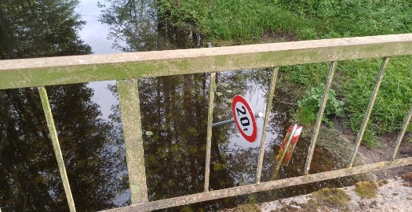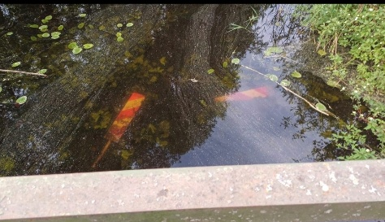

Telefona sarunā Saimniecības vadītājs Raiskuma pagastā apliecināja, ka zīmes tika nesen uzstādītas, tagad tās būs jāizceļ no ūdens un jāuzstāda atpakaļ. Ja kāds no iedzīvotājiem ir bijis aculiecinieks pārkāpumam, tiek aicināts atsaukties un informēt par pārkāpuma veicēju\ veicējiem.

Sēdi slēdz: 2026. gada 3.jūnijā, 19:10
Sēdi vadīja: Raiskuma pagasta iedzīvotāju padomes priekšsēdētaja I. Griķe
Protokolēja: I.Griķe

